Mübariz Baxşəliyev

E-mail : mubabax@gmail.com
Phone : +994503013313
Address: Bakı şəhəri Suraxanı r-nu Bülbülə qəs.

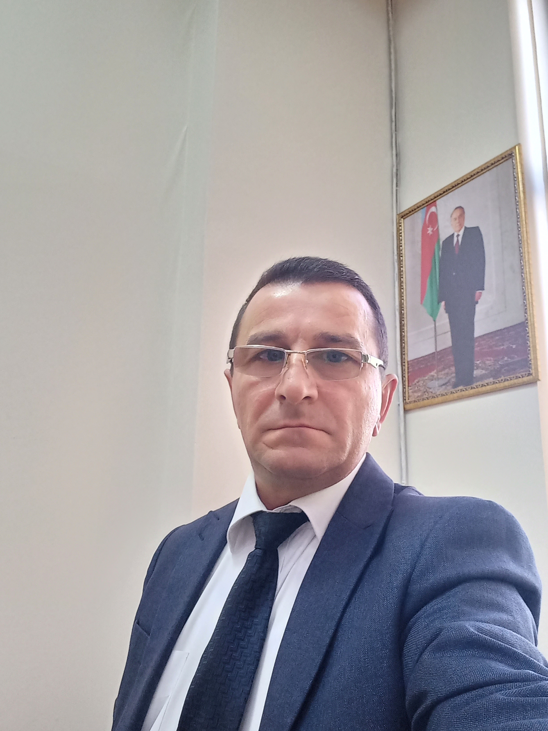

İş təcrübəsi

Azərsun Holdinq | 11.2001- 12.2024

- Marketlərdə müəssisə tərəfindən istehsal edilmiş məsulların satış vəziyyətinin analizi 2001- 2005;
- Müştəri xidmətləri çağrı mərkəzini təşkili və idarə edilməsi. Eyni zamanda mühafizə sisteminin təkmilləşdirilməsi və gecə növbə mühafizəçilərinin yoxlanılması 2005 – 2008;
- Satış nöqtələrində müəssisə tərəfindən istehsal olunmuş məhsulların keyfiyyətinə və əmtəə nişanlanmalarına nəzarət olunması 2008 – 2013;
- Satışa nəzarət bölməsində məhsulların anbarlarda saxlanma şəraitlərinin kontrolu, satışa yararsız məhsulların məhv edilməsinin təşkili və iştirak edilməsi 2013 – 2016;
- Satışa nəzarət (audit) şöbəsinin müdiri vəzifəsində fəaliyyət 2016 – 2018;
- Pərakəndə qrupu satışa nəzarət (audit) şöbə müdiri vəzifəsində fəaliyyət.
- Aylıq olaraq aidiyyatı bütün satış nöqtələrində audit aparılması (qiqiyena, prosesurlar, iş sənədləri, satış kassaları, əməkdaşların performansı vs. Checklist üzərindən kontrolu və qiymətləndirilməsi);
- Satış nöqtələrinin və anbarların inventar sayımlarının təşkili və iştirakı 2018 -2024

Təhsil
Radiotexnika fakultəti, Radiomühəndis |  | 1984 — 1991
Azərbaycan Texniki Universiteti
Maqistr pilləsi
Komputer bilikləri
MS Office (word, excel)
• Power Point, Sap

Dil bilikləri
Azərbaycan dili- ana dili

Türk dili- yaxşı (oxuma, yazma, danışma)

Rus dili- əla (oxuma, yazma, danışma)
Şəxsi keyfiyyətlər
Komandada işləmə bacarığı
- Məlumatların düzgün qəbul edilməsi, analiz edərək qərar vermə bacarığı
- Fərdi qərar qəbul etmə
- Stress altinda çalışmaq
- Adaptiv
- Punktual

